


Halmstad-Tylösand Rotaryklubb

Veckobrev: 2024-09-09 nr 11

President: Per Alvestig

Närvarande: Totalt 23 Egna medlemmar 22
Gästande Rotarianer 1
Övriga gäster 0

Dagens föredragshållare var Peter Uppman som är innovationsstrateg på Region Halland. Han arbetar på Näringslivsavdelningen som idag har 13 anställda. Peter är också President i RC Norreport.
Ett stort utvecklingsområde är Informationsdriven vård. Målsättningen är att bedriva och utveckla vården genom att analysera all den enorma mängd data som dagligen dokumenteras i sjukvårdens vårdsystem. Detta sker med stöd av olika verktyg som till exempel AI.
Patienterna är utgångspunkten och genom analyser kan man se effekten av olika behandlingar över tid. Detta kan gälla på individnivå men också på större patientgrupper. Ett projekt är uppföljning av regionens ca 7000 hjärtsvikts patienter. Idag är deras samlade vårdkonsumtion 550 miljoner kronor. Genom analyser av patienter som följer ”rätt” vårdprogram jämfört med de som inte gör det kan potentiella besparingar på 8o miljoner kr identifieras.
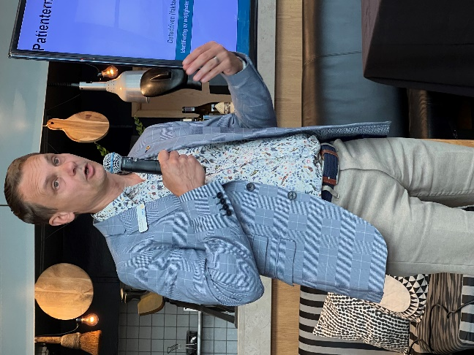
Analyser av vårdsituationen används för att optimera verksamheten när det gäller beläggning, operationsplanering, medicinering, kostnader mm. Allt detta synliggörs med hjälp av olika dashboards som olika grupper i sjukvården har tillgång till.
Alla regioner i Sverige har analyserats baserat på 537 olika indikatorer. Region Halland är här högst rankad i detta kvalitetsindex. Detta trots lägsta antal vårdplatser per capita och högst medelålder!
Sedan 2020 används bildanalys för att granska blodpropp i lungan. Med hjälp av AI hittar röntgenläkaren fler blodproppar än tidigare. Detta medför att man kan korta tiden till diagnos och behandling.

Man har utvecklat ett kliniskt beslutsstöd -ALMA (Automated Learnable Medical Assistant). Denna ”digitala kollega” stöder 165 olika riktlinjer inom 15 områden, exempelvis KOL, diabetes samt hjärt- och kärlsjukdomar.
Robotisering och automation finns inom både stödprocesser och vårdprocesser. Denna täcker in både ekonomi och vissa personal områden.

Vid pennan
Lars Lindblom

